仲恺农业工程学院
毕 业 设 计
基于单片机和步进电机的智能时钟系统研制
 | 姓 名 | 呙凯锋
 | 学 院 | 自动化学院
 | 专业班级 | 自动化214班
 | 学 号 | 202121724408
 | 指导教师 | 黄伟锋；胡海滨（校外）
 | 职称/职务 | 教授；工程师
 | 答辩日期 | 2025年 4 月 26 日
 | 仲恺农业工程学院教务部制

Development of Intelligent Clock System Based on Single Chip Microcomputer and Stepping Motor

Guo Kai Feng

College of Automation
Zhongkai University of Agriculture and Engineering
Guangzhou, China

Supervisor: Associate Prof. Huang Wei Feng
Engineer Hu Hai Bing（Extramural Tutor）

学生承诺书
本人郑重承诺：所呈交的毕业论文（设计）是本人在导师的指导下独立进行研究所取得的成果。除了文中已用特别标志加以标记的引述内容之外，本论文（设计）不含有任何其他个人或集体已经发表或撰写的研究成果。对本文研究做出过重要贡献的个人或集体，均已在文中以明确的方式标明。若在毕业论文（设计）的各项检查、评比中被发现有抄袭、剽窃或其他的违规行为，本人愿按学校有关规定接受处理，并承担相应的法律责任。

学生（签名）：
年 月 日

三号黑体加粗

摘 要
本文以单片机为主要控制单元，结合步进电机、蜂鸣器、OLED，蓝牙等模块作为被控单元实现实时时钟系统，实现指针与系统时钟同步，闹钟设定，蓝牙连接等功能。旨在满足当下个性化的时钟需求。据实验所得，单片机可以使用协议控制众多模块并稳定运行，在OLED上显示实时时间，并通过驱动芯片控制步进电机运动至相对应的时间位置，当运行至设定时间后触发蜂鸣器实现警报。本文将讲述单片机如何控制众多模块的方法，并为后续功能开发提供相关的建议。
关键词：步进电机；实时时钟；蓝牙；单片机；

Abstract
In this paper, single chip microcomputer is used as the main control unit, and stepper motor, buzzer, OLED, Bluetooth and other modules are used as the controlled unit to realize the real-time clock system, which realizes the synchronization of pointer and system clock, alarm clock setting, Bluetooth connection and other functions. Aiming at the current personalized clock needs. According to the experimental results, the single-chip microcomputer can use the protocol to control many modules and run stably, display real-time time on OLED, and control the stepper motor to move to the corresponding time position through the drive chip, and trigger a buzzer to achieve an alarm when it runs to a set time. This paper describes how the single-chip microcomputer controls many modules, and provides relevant suggestions for the follow-up functions.
Keywords: Stepper motor; real-time clock; Bluetooth; Single chip microcomputer;

目 录
样张6
黑体，四号
居中
字与字之间空4个字距

1 前言 1
1.1 研究目的与意义 2
1.2 国外研究状况 3
1.3 国内研究状况 4
2 研究方法和内容 5
2.1 研究方法 6
2.2 研究内容 7

数字：Times New Roman小四号
文字：宋体小四号
数字之间用英文输入状态下的圆点“.”相隔
目录一般不超过4级层次

..........

参考文献 20
致谢 21

1 前言

1.1 研究目的与意义
得益于技术的发展，越来越多的智能产品走进人们的生活，而智能时钟在许多领域都有着广泛的应用并且发挥着重大的作用。不仅可以用于家庭、办公室等场所，还可以应用于学校、医院等特定场景。并且随着生活水平显著提高。人们对时钟的需求越来越高，并且对于时钟功能提出了更高的要求，不再满足于只能显示时间。对于此需求，当下已经有不少厂商设计出许多功能丰富的智能时钟，例如有通过液晶屏代替传统时针显示时间，或者可以获取周围环境的温湿度等，甚至可以根据周围环境的光强度动态的调整液晶显示屏的亮度。
但是就目前而言智能时钟的这些功能并不够丰富和智能，通过了解市场和研究后，本次设计将会基于目前市面主流的时钟进行功能的拓展以及实现个性的功能，拓宽智能时钟的应用场景。

1.2 国内外研究情况
国外在智能时钟领域的研究较为成熟，产品功能丰富多样。例如，一些智能时钟能够与智能手机、智能音箱等设备连接，实现远程控制、语音控制等功能；还有一些智能时钟带有气象预报功能、能够自动调节亮度等。此外，国外研究不仅关注智能时钟的功能，还注重用户体验。
国内对于智能时钟系统的研究主要集中在高校和科研机构，相关论文和专利数量较多。例如，一些高校开展了基于单片机的智能时钟系统设计研究，实现了时间显示、闹钟提醒、温湿度监测等功能。近年来，国内一些企业也开始涉足智能时钟领域，推出了具有自主知识产权的智能时钟产品。

1.3 研究不足与改进方案
目前智能时钟的应用场景在生活中的应用比较小，例如传感器的精度就决定了显示的数据是否精准，以及主控对于数据的处理能力是否迅速？能否及时的刷新数据至显示屏？通过对比市面上的每一款时钟，并没有得到一个准确的范围。更重要的是时钟与人之间并没有产生互动。对于部分人群，这是一个需要改进的方案。
因此在本次设计中，可以使用当下流行的语音交互方案将对上述的一些不足进行改进。但同时应保留原有的常用功能，例如实时日期的显示，时间调节，指针跟随显示等功能，

天气数据方面将直接使用当地气象局官方数据的方式，在交互方面的拓展，将使用主控芯片通过网络接入当下主流厂商的自然语言处理模型提供的API。通过I2S协议将人类输入的语言转换成数据流通过网络链路发送至大模型，大模型获取数据后进行STT(语音到文本)技术处理后返回数据流，经过TTS（文本到语音）技术处理后将其转换为语音并返回至主控芯片，主控芯片接收后通过I2S协议将数据发送至音频设备进行输出。同时天气等信息也可一并从中获取，即将多个功能其集成至一个模块中。并且加入蓝牙功能，连接蓝牙后可以播放音频，使得时钟在某些场景下可以当作一个音频播放器使用，增加时钟的交互功能。

2 系统硬件设计及选型

2.1 单片机选型及原理图设计
设计一个基于步进电机和单片机的智能时钟，首先需要选择合适的单片机，通过查阅资料，最终选择了STM32F103C8T6这颗主控芯片，STM32F103C8T6是STMicroelectronics公司基于ARM Cortex-M3内核设计的高性能32位微控制器，广泛应用于工业控制、消费电子及物联网领域。
对比同类的芯片，STM32F103C8T6具有丰富的开发资源和生态成熟度，同时支持ST-Link、J-Link等通用编程器，在同类竞品中能以合适的价格提供工业级的外设集成度，并且运算效率为1.25 DMIPS/MHz，显著优于传统8/16位MCU。
该芯片内部8MHz时钟HSI最高可倍频到64MHz，外部8MHz时钟HSE最高可倍频到72MHz，包含37个GPIO，每个GPIO口最高输出电压为3.3V，同时板载2个ADC通道和4个定时器，2个看门狗定时器，并且支持众多常用通信如USART,SPI,IIC,CAN，并且拥有一个24位的滴答定时器。因此颗芯片完全可足够实现该设计。
查阅官方手册得知该芯片的工作电压为2V~3.6V，常用的USB为5V电压输出，同时为了实现单片机的时钟源稳定，采用外部晶振作为STM32F103C8T6时钟源,该芯片最高倍频倍数为9倍，因此外部晶振选型为体积小且输出精度高的8MHz无源晶振，并使用LDO将电压转换至芯片的工作电压。同时需要包含复位电路以及工作指示灯，最后需要有烧录和调试接口方便开发时进行阶段性测试，因此还需要引出调试接口。

2.7.1 外部晶振设计
虽然STM32F103C8T6内部自带时钟系统,但是其内部时钟容易受到温度和电压等不可控的因素影响,不过该芯片支持使用外部晶振为系统提供时钟。因此为了满足不同场景下的应用,我们采用外接晶振的方法为系统提供工作时钟。常用的晶振频率为8MHz，同时出于功耗及稳定性的考虑，晶振采用无源晶振。最后为了使晶振运行的更加稳定，需要在晶振两端接入两个小容值电容。原理图设计如图1

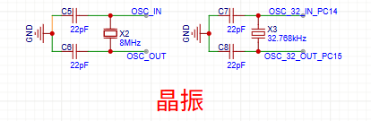

图1

2.1.2 复位电路和BOOT电路设计
为了防止程序运行时出现卡死或跑飞的情况，应设置复位按键方便芯片进行复位重启。并且为了保证在复位后能正确的加载引导程序，保证芯片各硬件的初始化正确，还需要设计BOOT电路，参考STM32F103C8T6的数据手册得知，对于正常的使用芯片，只需要将BOOT0和BOOT1短接即可，此时当系统复位时，将会从FLASH加载和执行程序。设计如图2所示
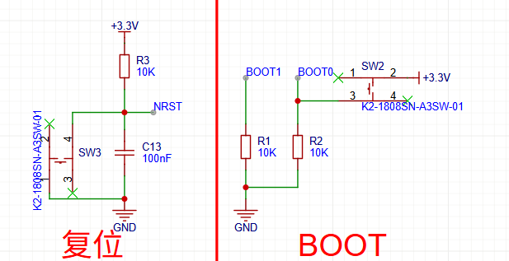

图2

2.1.3 单片机供电设计
STM32F103C8T6的工作电压为3.3V，而通常与之通信的外设接入的电源一般为5V，因此，为了保证能与外设兼容，需要设计5V转3.3V电路，常用的转换芯片类型为LDO，因此选用AMS1117降压芯片进行降压，AMS1117的输入电压范围在4.5V至12V内,因此主流电源的纹波并不会直接影响单片机的工作。同时为了方便给芯片供电，还需要设计供电口，供电口一般与LDO直接进行连接。电路设计如图3，图4所示。
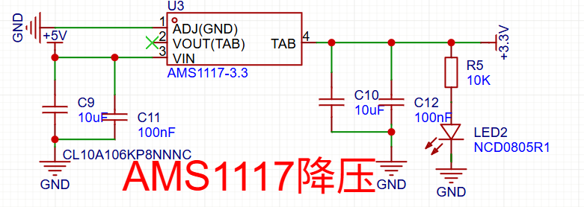

图3

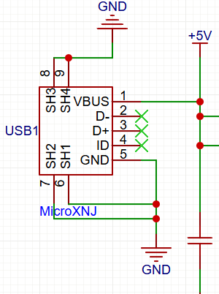

图4

2.1.4 烧录电路设计
为了方便将编写好的程序烧录至芯片中，STM32F103C8T6支持使用SWD调试标准及JTAG调试标准。相较于JTAG，SWD只需要占用SWDIO及SWCLK两根通信线，而JTAG需要占用四根或五根通信线。并且在简单使用时并不需要使用JTAG的复杂调试功能，因此出于对资源节省以及电路设计的原因，采用SWD调试标准，同时需要将该引脚引出方便调试。电路设计如图5所示

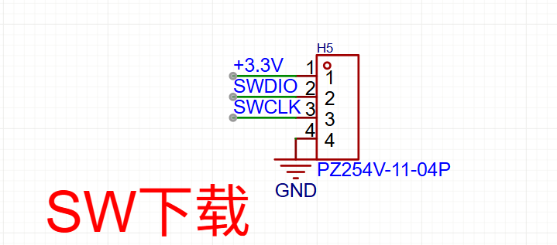

图5

2.2 步进电机的选型及驱动原理
常用的步进电机有四相和两相，出于体积和实现方式，最终选择28BJY-48步进电机，
该电机是一款五线四相的的步进电机，内部包含定子及转子以及一组64:1的减速齿轮组，每个定子包含8个齿，每对对称齿上的线圈串联形成4相绕组，通过不同相序通电驱动转子转动，相序的通电方式可以由单片机进行控制。图2为该电机的内部结构示意图。从此图可以得知每相都与公共端相连，当某相导通，也就相当于开关闭合时，该相导通并且线圈得电产生磁性吸引转子转动。由此可得当每相交替导通时，即可实现步进电机的旋转。控制每相的逻辑可以交由单片机处理。

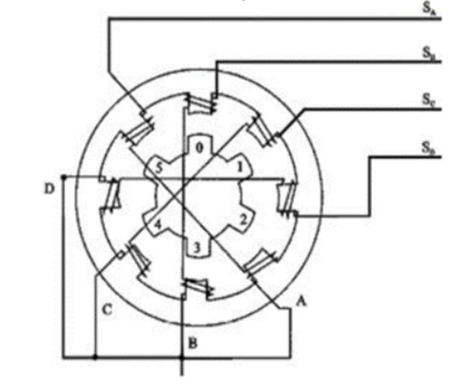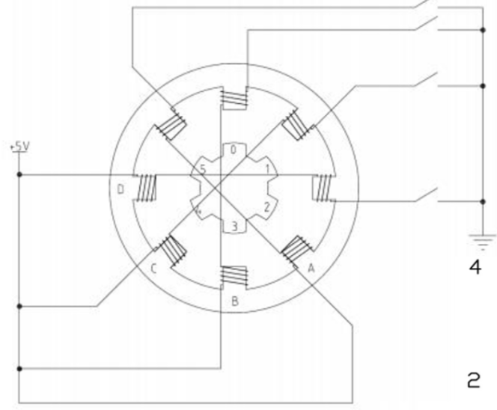
图3

由于驱动电机所需要的电流较大，对于28BJY-48步进电机，每相所需要的电流都比单片机的输出电流大。因此单片机的GPIO引脚不能直接连接步进电机，而是需要连接驱动板输出大电流进行驱动。常用的驱动芯片有ULN2003，但是该芯片只有7个通道，并不足以支撑两个步进电机的驱动。
因此我们选择具有8通道的ULN2803来驱动两个步进电机。ULN2803是专为低压系统设计的大电流达林顿管阵列，电路由八个独立的达林顿管组成，达林顿管通常由两个NPN或PNP晶体管组成，它们的基极和集电极相连，而发射极则分别连接到外部电路。这种连接方式使得第一个晶体管的集电极电流成为第二个晶体管的基极电流，从而实现电流的二次放大。每个达林顿管带有续流二极管，可用于驱动继电器、步进电机等感性负载。单个达林顿管在输入电压低至 1.8V 状态下支持电流 500mA 输出，将达林顿管并联可以得到更大输出电流能力。该电路广泛应用于继电器驱动、照明驱动、显示屏驱动、步进电机驱动和逻辑缓冲器。图3为ULN2803的芯片内部电路逻辑图。

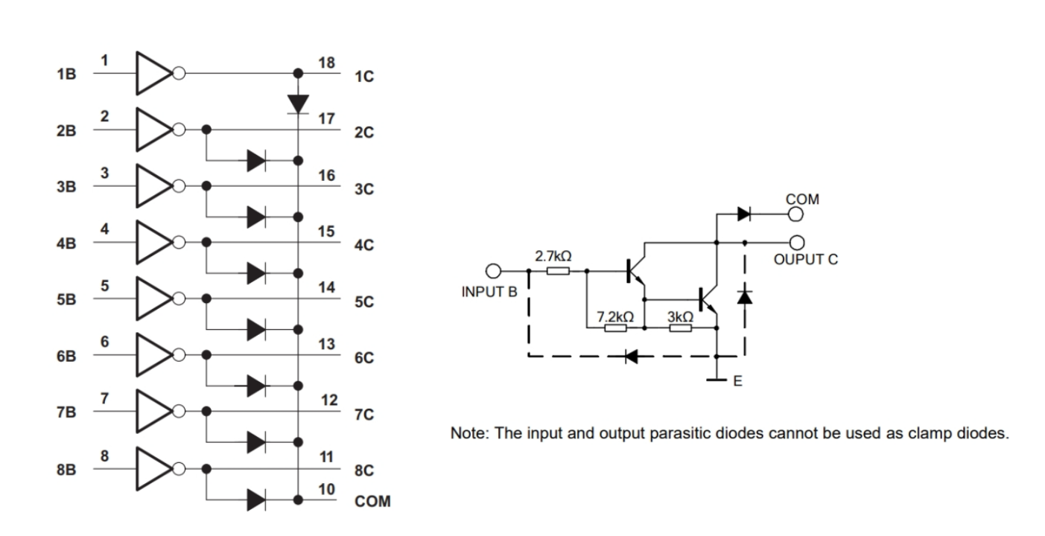
图3
从图3可以得知，应在INPUT B端接入GPIO，当GPIO输出高电平时晶体管T1导通，此时T1的发射极电流经过放大后流入晶体管T2的基极，此时T2导通，引导集电极电流流向地，此时输出端相当于接地因此表现为低电平。同时电流经过两个晶体管放大后足以驱动步进电机电机转动，因此ULN2803具有很强的灌电流能力。同理当GPIO输出低电平时，两个晶体管均不导通，故此时芯片与步进电机没有形成回路，输出端表现为高阻态因此步进电机内部线圈不得电不会吸引转子转动。
因为步进电机内部线圈可以看成一个电感，因此在线圈失电时会产生反电动势，通过图3可以发现在公共端和输出端接入了一个续流二极管，当反电动势产生时，可以通过该回路消除反向电流保护芯片，同时为了使续流电流尽量小，因此公共端需要接高电平，一般接步进电机的公共端电源。
驱动原理如图4所示。在ULN2083的输出端外接LED指示灯表明步进电机的运动状态，同时加入限流电阻防止LED烧毁。
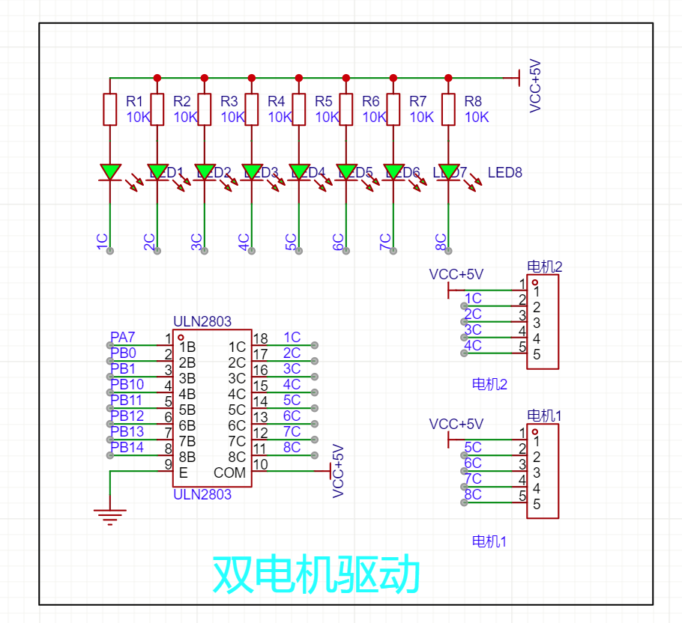
图4

2.3 蓝牙模块选型
蓝牙选型首先需要确定蓝牙协议，因为需要能播放手机的音频，因此首先该模块需要有解码音频数据的能力，同时集成功放芯片。因此选择M38模块使用，该模块使用杰理旗下的AC24BP24867-65A4, 该芯片支持多种音频格式，如 MP3、WMA 等，支持蓝牙5.1协议，并且向下兼容。M38模块的功放部分采用了XS9971芯片，这是一款低电磁干扰（EMI）的音频功率放大器，无需外接滤波器。在5.5V工作电压下，XS9971能够向负载提供最大5.5W的功率，此外，该芯片还具有过热自动关断保护机制，能够在温度过高时自动关闭，保护芯片不受损坏。其应用电路简单，输出端不需要外接耦合电容或上举电容和缓冲网络，这使得其在设计和使用上更加方便。

2.4 语音助手设计及选型
语音助手的实现主要依靠与模型的处理能力以及硬件的容量和数据处理能力，在前文提及的STM32F103C8T6芯片内部FLASH只有64KB，同时并不具备天线，因此需要搭载天线模块接收和发送数据，其次语音助手的使用势必需要使用常用的I2S协议，而在STM32F103C8T6的数据手册中并未明确提及支持I2S协议，同时还需要兼顾与OLED和步进电机以及蜂鸣器的逻辑交互，处理压力相对较大，因此考虑使用更高性能的处理芯片，最终采用国产的ESP32-S3-N16R8开发板，相比于STM32F103C8T6，ESP32-S3-N16R8板载了天线，支持802.11 b/g/n和蓝牙5.0，并且支持丰富的协议如SPI、I2C、UART、I2S等，同时FLASH容量高达16MB，主频高达240MHz，具有8MB PSRAM 和向量指令加速神经网络运算，适用于语音唤醒、人脸识别等 AI 应用。同时ESP32拥有成熟的开发生态和众多的参考功能实例，便于进行快速开发和功能验证。
语音交互还需要有输入输出设备，因此还需要选取麦克风以及喇叭，为了保证音频的输出质量，需采用音频功放对输出的音频信号进行处理，最终确定采用MAX98357音频功放模块以及INMP441麦克风模块
INMP441中包含一个微型膜片，以及ADC（数模转换器），并且支持硬件I2S。当声波作用于膜片时，膜片发生振动引发电容变化。电容变化被转换为电信号，经过内部的模拟前端（AFE）放大和处理后，输出为数字音频信号。
MAX98357 是一款高品质、低功耗的单声道 D 类音频放大器芯片，具有内置的数字音频接口，能够将数字音频信号解码并放大后直接驱动扬声器
选用这两种模块原因是该类模块可以在众多场景下应用，同时也具备丰富的参考资料和实例项目可供参考。

2.5 DC-DC实现12V转5V
整个时钟系统电路有多种工作电压，如OLED模块使用的3.3V与步进电机使用的5V，又因为步进电机的驱动需要较大的电流保证，因此采用12V锂电池作为输入电源对系统进行供电，并在系统中对输入电源进行降压处理。首先需要将电源使用DCDC芯片转换为5V供步进电机使用，采用DCDC芯片的好处是转换效率高，并且可以调节反馈电阻的阻值改变输出电压，同时具有输出电流大，发热少等优点。
翻阅各类DCDC芯片的数据手册后决定采用LM2596S-5.0这颗芯片。该芯片在该芯片手册中有典型的12V转5V参考电路，同时芯片支持4.5V~40V的宽电压输入，3A的大电流输出，可以保证电机的稳定运行并且稳定输出5V，电路设计如图5。
输入端的输入电容使用一颗330μF的电解电容以及一颗0.1μF的陶瓷电容,是因为该模块的12V输入电源直接连接至开关,当拨动开关至导通的瞬间会产生尖峰电压,数值大概在15V左右。尖峰电压会影响元件寿命甚至损坏元件。而电解电容可以有效的吸收尖峰电压，平缓电压输入。相比于普通的陶瓷电容,电解电容具有更大电容容量。同时电解电容的耐压范围较宽，可以承受更宽的电压波形且能够在长时间内可靠的工作。
在芯片的输出端首先接一颗SS56A的肖特基二极管。因为LM2596S-5.0是一颗DCDC开关芯片，因此当芯片运行了一段时间后，当芯片内部的场效应管处于关断状态时，积累在后续电路中的电感会因电流的减少而产生感应电势并为负载供电，此时因为芯片内部的开关处于关断状态，因此电感与负载间无法形成回路，在电感两侧会有很高的感应电势，很容易就将LM2596S-5.0损坏，因此需要使电感两端导通，并且在LM2596S-5.0工作时并不会通过该回路连接至负载。因此可以利用二极管的单向导电性，在电感两端接入一个肖特基二极管。对比于普通的二极管，肖特基二极管有更低的正向导通电压以及更快的恢复时间。这意味着可以带来更高的转换效率。在降压电路的最后接入一颗330μF的点解电容使输出电压更加的平滑和稳定。电路设计如图
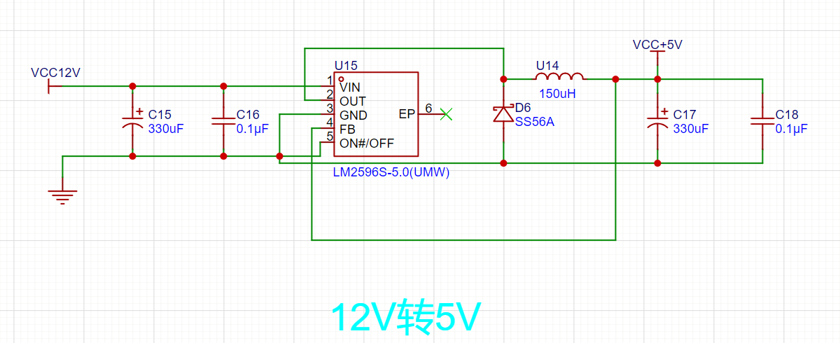

图5
PCB布局方面，LM2596S-5.0的输出端应该与SS56A和电感相近,同时电感下不宜走线防止干扰,应在电感区域采取禁止铺铜的方式消除干扰。在芯片的输入端，因为输入为12V电源。应采取局部铺铜的方式接入电源以提高抗干扰能力及增强散热性能。PCB布局设计如图
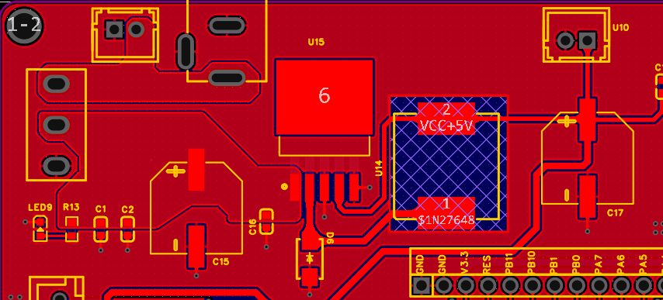

2.6 系统供电电源设计
为了保障供电更加的便捷，减少操作电池的次数。需要在供电处放置开关，并且为了拓宽供电场景，应提供多种的供电接口方便供电，最后当开关导通后，还需提供标识表明供电正常，并且在DCDC芯片进行转换前应先将输入的电源进行滤波后再接入降压电路，因此供电设计如图6所示，提供了DC端接入以及针对板的接入方式进行供电，并采用LED表明供电状况。

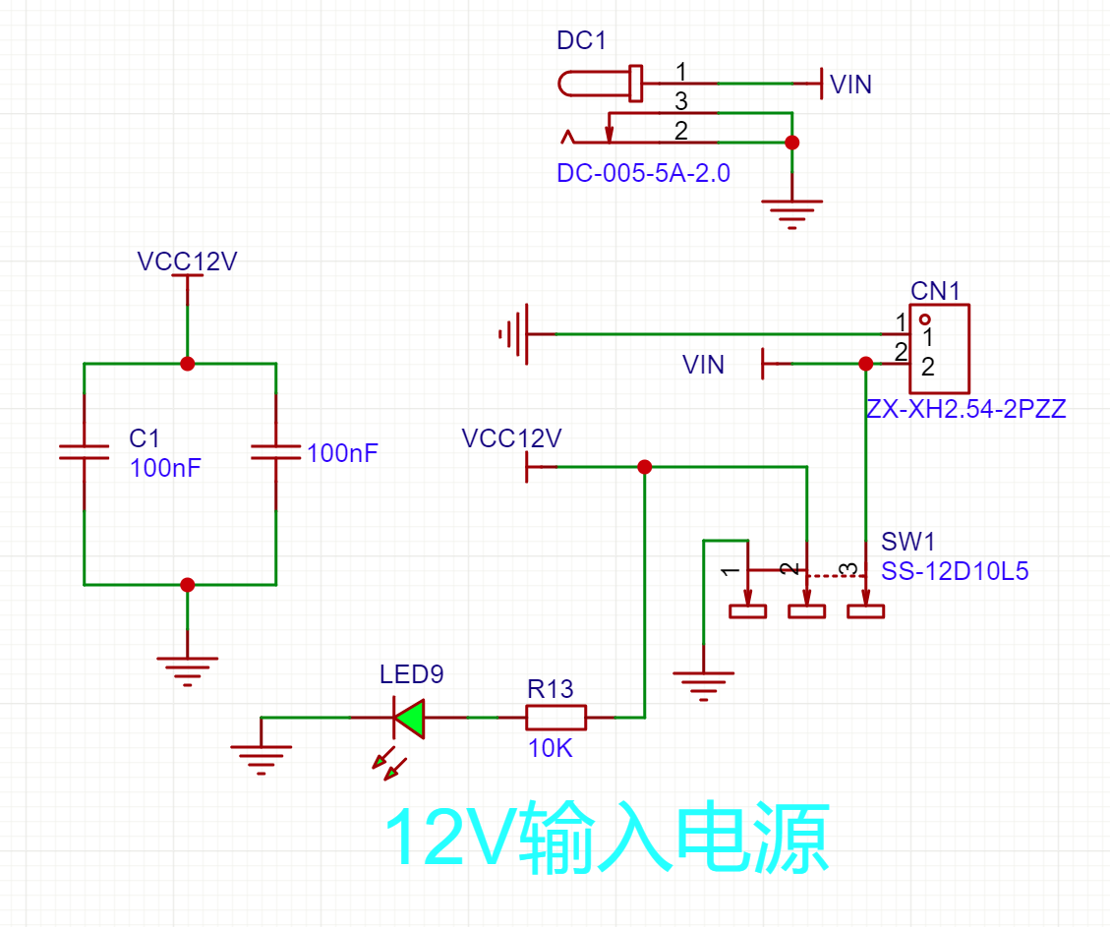
图6
电源部分应采用局部铺铜的方式，以提升散热性并承受大电流的流过。同时电源接入应在PCB边缘便于接入电源。电源指示灯放置于开关下便于观察。PCB布局设计如图
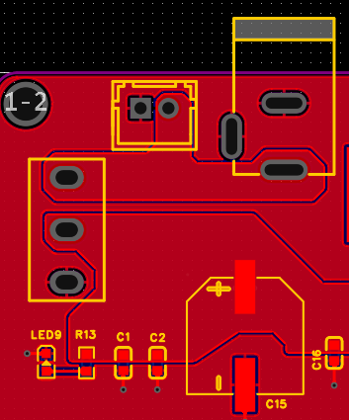

最后为保证系统的后续拓展，应将各阶段的电源电压进行引出，为外界提供多种电源范围。电路设计如图9所示。
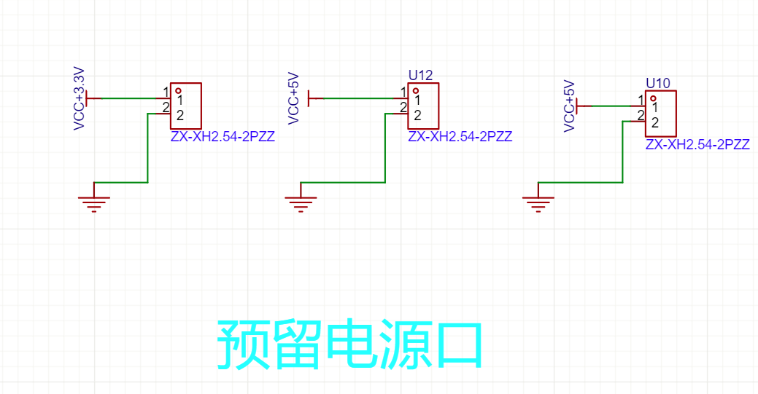
图9

2.6 LDO实现5V转3.3V
因为STM32F103C8T6的工作电压为3.3V，在不直接使用USB供电的情况下，无法直接使用5V电源。因此还需要将转换后的5V电压转换3.3V才可使用。因为5V转换到3.3V的降压范围较小，同时为了压缩PCB空间，因此使用LM1117IMPX-3.3这颗LDO进行电源的转换，LM1117IMPX-3.3的最大输入电压为20V，同时线性调整率最大为0.2%。相对于DCDC，LDO采用简单粗暴的方法，通过调整内部三极管的导通程度将输出电压稳定在一个波动很小的目标值附近。同时LDO能够有效抑制输入电源中的纹波和噪声，确保输出电压的稳定性。并且对外围元件要求较少。LM1117IMPX-3.3是一颗不可调的LDO，即分压电阻集成在芯片内部中，。因此在我们上一级的输出电压中，并不需要绝对稳定在5V，LM1117IMPX-3.3可以动态的调节内部三极管的导通程度使得输出为3.3V。设计电路如图7，
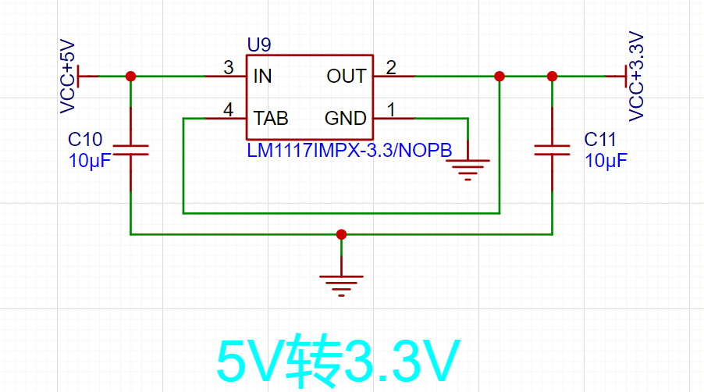
图7

2.7 其余模块的选型思路

2.7.1 OLED模块
智能时钟系统在保留了传统指针的同时还应该凸显科技感，因此选取OLED用于显示实时时间以及智能实时时钟的功能，在工程中常用IIC协议与OLED通信，IIC协议中规定SCL和SDA线必须通过上拉电阻连接至VCC，确保总线空闲时为高电平。因此可以选取0.96寸且自带上拉电阻的OLED模块。

2.7.2 蜂鸣器模块
同时保留设定以及响铃的功能，因此还需选取蜂鸣器。因为只需要实现警报功能，因此可以选择有源蜂鸣器，相比于无源蜂鸣器，有源蜂鸣器简单易用，适合固定音调场景。同时需要注意蜂鸣器选择低电平触发的模块，并且VCC引脚连接3.3V，连接5V会导致蜂鸣器模块上的三极管始终大于0.7V不受单片机的GPIO控制而自主发声。

2.7.3 后备电源设计
因为STM32F103C8T6本身并不具备后备电源，局部电源树如图8所示，当系统得电时，VBAT可以通过VDD获取电源，此时不从VBAT引脚获取电源。而在系统掉电后，若没有后备电源，VBAT引脚不得电，滴答定时器并不工作。因此在VBAT引脚还需要外接电池进行供电以保证时钟在断电后仍能继续计时。VBAT引脚的工作电压为1.8V~3.6V，同时工作电流小，因此为了保证时钟的实时性，采用纽扣电池为VBAT引脚供电，VBAT引脚的工作电源为3.3V，因此选择电压为3V的纽扣电池。

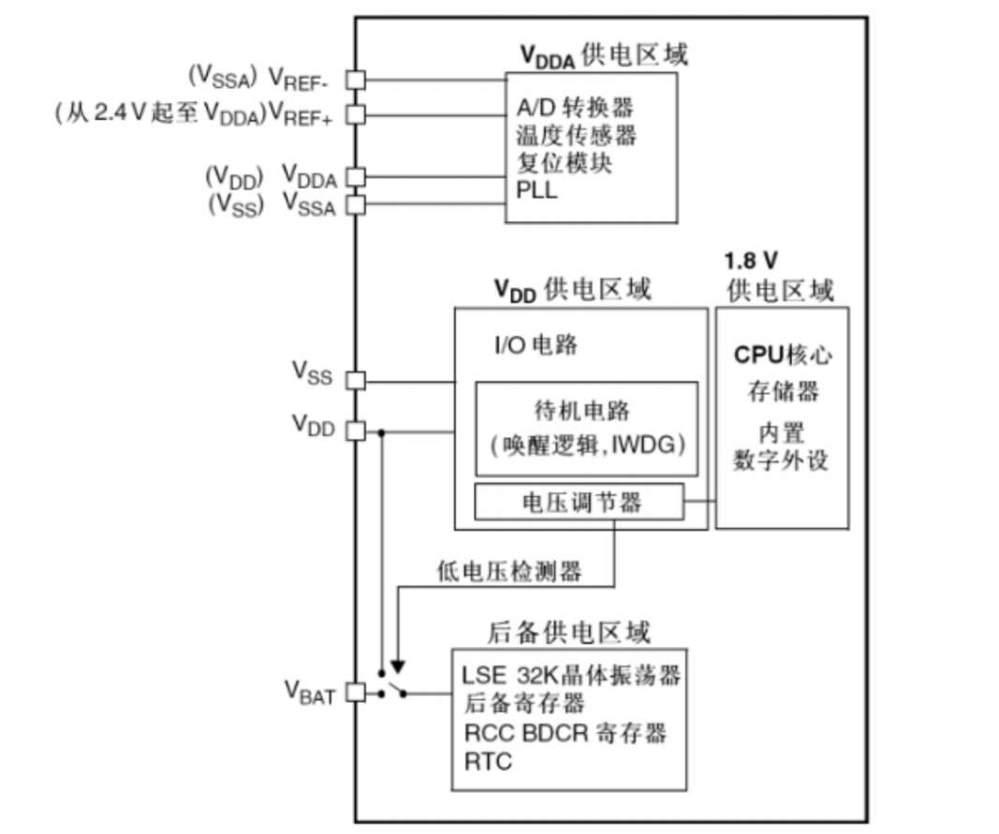

2.8 系统PCB的Layout设计
PCB的布局是决定系统能否正常工作中至关重要的一环，好的布局可以有效提升信号的传输并且降低功耗。同时在适宜的位置进行铺铜可以有效的减少电磁干扰。
采用分模块化进行布局，电源的输入和转换部分布局在PCB上方。步进电机引出口为方便接线布局在PCB的左侧。
12V转5V部分电感底部尽量不要走线以减小干扰同时可将LDO的转换部分一并放置在5V输出口后形成完整的转换部分。
为方便交互，0.96寸的OLED放置在按键模块的上方，并利用排母引出提升OLED的高度便于获取信息。在OLED下方可放置为VBAT引脚供电的纽扣电池。
对于STM32F103C8T6可采用排母将其固定，当出现问题时便于更换。并将各个引脚通过排针引出，可用于后续的功能拓展。
步进电机部分将其信号线同OLED指示灯放置在一起便于实时显示工作状态以及及时发现故障问题。
最后可在PCB四周加上过孔便于后续PCB的固定以及组装。
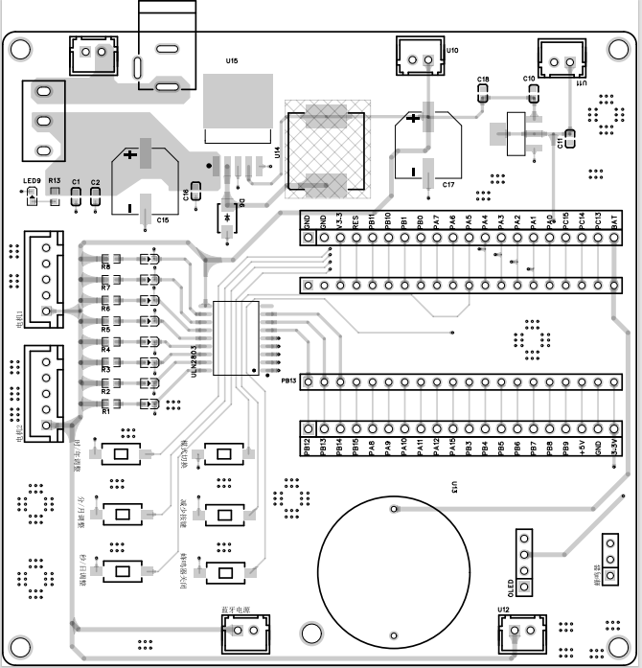

3 系统软件设计

3.1 系统整体设计思路
智能时钟首先需要屏幕的显示，因此主控需要同OLED进行通信，并且在OLED上显示时间以及功能。与OLED常用的通信协议为IIC协议，该协议是一种串行数据总线。具有硬件资源节约，协议设计精巧，易用，多用与传输命令等优点。整个协议中通信设备之间只需要连接两条线。并且可以挂载多个设备进行通讯。因此适合与OLED此类设备进行通信。
每个步进电机需要4个GPIO进行驱动，并且控制逻辑简单，只需要定时输出高低电平。因此应尽量选择没有复用功能的GPIO用于控制步进电机，按键和蜂鸣器的控制逻辑也较为简单，因此也应尽量选择没有复用功能的GPIO用于控制。
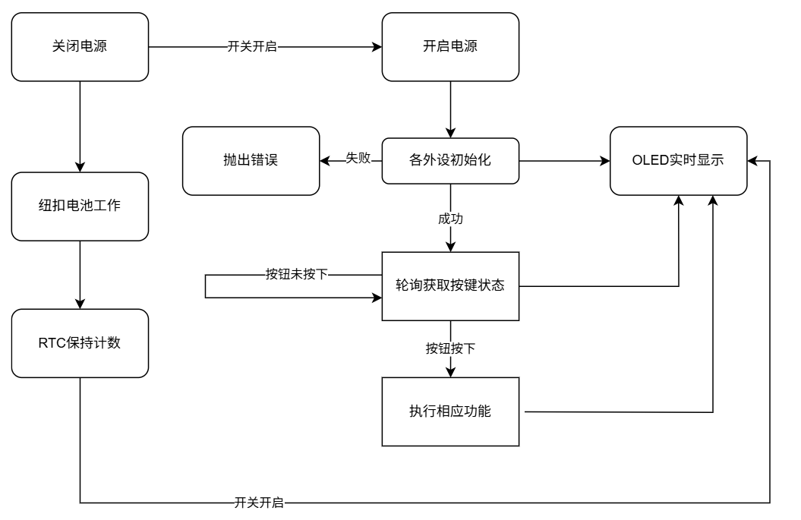

每个按钮执行掌管相应的功能，并且都需要将当前的功能显示在OLED中，同时在系统重新上电后，需要将RTC寄存器中的时间实时显示在OLED上。主循环中需要循环的获取每个按键的状态。

3.2 OLED的通信设计思路及IIC协议介绍
OLED可以正确显示字符的关键是拥有该字符的字库，OLED实际上是由一个一个的像素点组合而成。字库就是用以表示每一个字符在单位矩阵中应该如何显示的库。
IIC协议规定连接在线路中的每一台设备都需要设置为开漏输出(OD)，同时通信线应当接入上拉电阻保持通信线维持在高电平，在与OLED通信的应用场景中，常采用一主一从的方式进行通信，即OLED作为从设备接收来自主设备的数据，并返回响应位。当通信静默时不能向主设备发送数据。IIC的通信原理是当主设备需要发送数据时，在时钟线SCL为高电平时拉低数据线SDA作为起始条件，表明将要在数据总线上传输数据。随后开始发送数据，每发送8位数据后从设备需要发送一个应答信号或非应答信号表示是否需要继续接收数据。若不需要接收数据，主设备应在发送完数据后的下一个时钟信号为高电平时拉高数据线SDA作为结束标志。至此一主一从模式下的一次通信完成。
OLED模块应选择自带上拉电阻的模块便于开发，目前许多OLED模块都会引出SDA及SCL通信线，因此支持硬件IIC，同时OLED的工作电压在3.3V~5V，因此可以直接同主设备STM32F103C8T6中支持IIC协议的引脚连接，但出于便于PCB布线的原则，也可以采用软件模拟IIC协议的方式进行通信。
实现通信的过程首先使用宏定义将通信的GPIO进行封装，便于代码的可移植性和可读性。将IIC协议的配置、OLED的初始化、字符、字符串、数字等多种信息的显示功能分别封装成独立的函数，便于调用和维护。初始化模块中将GPIO的输出模式设置为开漏模式，字符显示模块中通过设置光标位置和调用字体表，将字符的点阵数据逐行写入OLED。以上接口均遵守IIC协议，在IIC协议的配置模块中，提供了I2C通信的基本操作，包括启动信号、停止信号和字节发送接口。
程序流程图如图所示
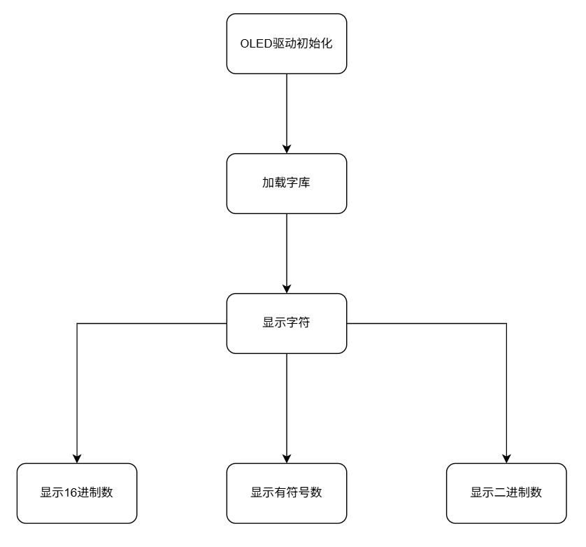

3.3 按键模块的设计思路
按键控制作为整个系统中必不可少的一部分，其中的接口应当重复调用以响应外界的任何异步操作。并且还应实现时钟的日期调整以及模式切换，并且需要将调整后的效果同步至OLED及步进电机。功能切换后，按键的功能也应该同步切换
使用宏定义将按键对应处理的事件进行封装，便于处理各功能需要执行的事件，采取六个按键用于和系统进行交互，实现的功能分别为功能切换，秒/日调整，分/月调整，时/年调整，数值减少，复位蜂鸣器。因为数量较少故可不采用矩阵的形式相连，每一个按键一端均与单独的GPIO口进行连接，另一端与参考地相连，当按键按下后，GPIO直接与参考地连接，端口电平被下拉至低电。因此对于所使用的GPIO口配置时应设置为上拉输入，并在主线程中不断读取每个按键的端口电平，当按键按下后可处理相应的环节。
同时考虑到实际按键中会出现抖动，因此还需要在按键读取接口处加入延时接口以排除干扰。
流程图如下
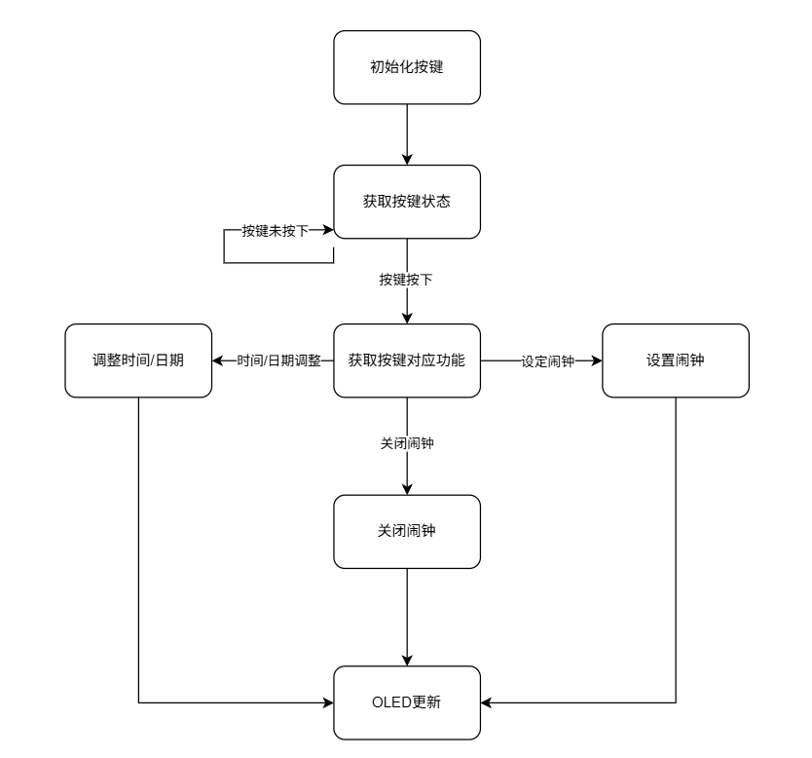

3.4 实时时钟模块的设计思路
实时时钟可以通过配置STM32F103C8T6内部的滴答定时器实现，同时实时时钟从始至终应当只初始化一次，因为每一次初始化时都会将原本设定的值写入RTC计数器，就会导致时间的偏移。因此可以使用备份寄存器进行过滤，在STM32F103C8T6中，若VBAT在系统掉电后仍然能提供电源，则可以为备份寄存器、RTC、LSE振荡器（外部低速振荡器）和PC13至PC15供电。保证主电源被切断后RTC可以正常工作。因此在系统第一次初始化时可以往（BKP）备份寄存器中写入特定值用于置标志位，这样一来系统每一次被主电源接管时，在RTC的初始化中可以判断BKP是否有值且是否等于掉电前写入的值从而决定是否重新初始化。电源示意图如图所示。

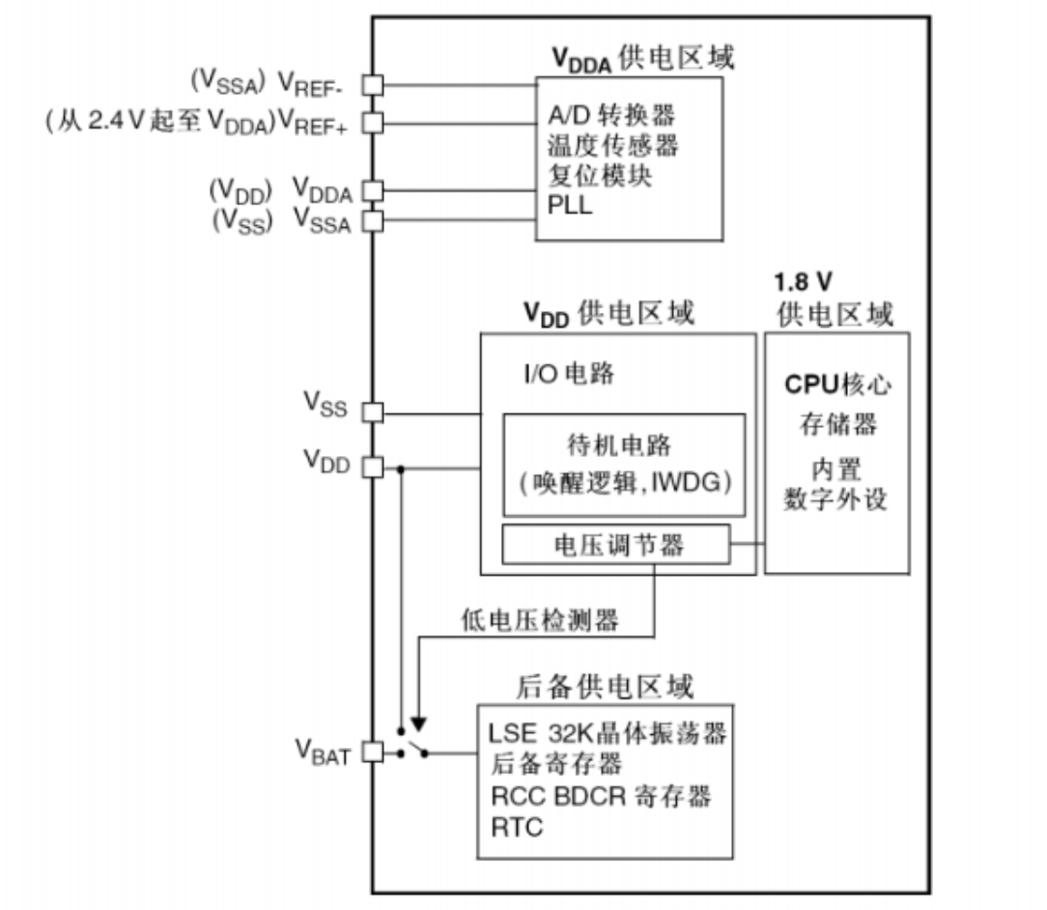

RTC计数器是一个32位的寄存器，在RTC计数器中的数是以时间戳的形式保存的，这种保存方式对于芯片来说是友好的，但是对于人类来说并不友好，因此需要将时间戳转换为人类易于理解的形式，同时在设置时间的时候，对RTC计数器写入值的类型也应该为时间戳，因此需要一个结构体变量充当转换的桥梁。在需要设置时间时，只需要写入日期，而在类型转换的接口中将结构体转换为时间戳并写入RTC计数器。同理该接口也需要实现时间戳到日期的转换逻辑。
RTC时钟源使用LSE外部低速时钟，使用LSE的原因是因为LSE的高精度，LSE 通常采用 32.768 kHz 的石英晶体振荡器，其精度可以达到 ±20 ppm（百万分之一）甚至更高，相比之下，内部低速 RC 振荡器（LSI）的精度较低，大约为 ±1%。
并且LSE在功耗及稳定性都具有出色的表现，LSE 的工作频率较低（32.768 kHz），这对于需要长时间运行且对功耗敏感的应用非常有利。虽然 LSI 也是低速时钟源，但其功耗相对较高，且精度不如 LSE。
因为LSE是外部晶振，因此LSE受温度和电源电压波动的影响较小。这使得 LSE 在不同的工作条件下都能保持较高的计时精度，相比较于LSI ，其是内部 RC 振荡器，其频率会随温度和电源电压的变化而漂移，稳定性较差。
同时在时钟进行模式切换时，若按键连按则应当实现非阻塞轮询，否则会干扰RTC的准确性。
流程图如图所示
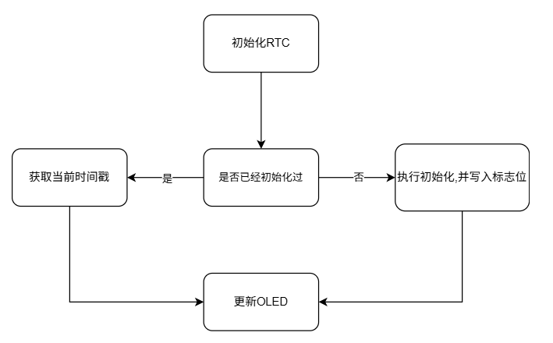

3.5 步进电机驱动的设计
步进电机的转动因其需要跟随实时时钟，故接口的驱动逻辑应该尽可能简单并且耗时较少以防止阻塞主线程的运行，同时因为步进电机的过冲失步特性，因此驱动接口中步进电机每一步执行后需要加入适当的延时保证步进电机的平稳旋转。
因为步进电机转动的角度与时钟之间可以存在映射关系，并且对于步进电机驱动的调用频繁，因此可以考虑使用定时器溢出中断调用驱动函数，对于五线四相步进电机的驱动方式有四相八拍，四相四拍，其中四相四拍又可细分为一拍中给单个线圈通电还是给两个线圈供电。对于28byj-48步进电机，其基本步距角为5.625°，但由于减速齿轮的存在，假定实际步距角为Angle,则每一步转过的角度有：

$$\begin{aligned}Angle=\frac{5.625}{64}≈0.08789°\#（式3）\end{aligned}$$

由于每步转角为0.08789°，假定转动一圈的脉冲数为Paulse，则有：

$$\begin{aligned}Paulse=\frac{ 360°}{0.08789°}≈4096（步）\#（式4）\end{aligned}$$

因此想要控制步进电机跟随指针，只需要在60秒内走完4096步即可，假定每秒走N步，每步之间的间隔为M则有

$$\begin{aligned}N=\frac{ 4096}{60}≈68（\frac{步}{秒}）\#（式4）\end{aligned}$$

$$\begin{aligned}M=\frac{ 1}{68}≈0.014=14（毫秒）\#（式4）\end{aligned}$$

因为每步之间的间隔过于短暂，因此通过合理配置定时器的计数值，采用定时器中断的方式进行驱动是一种合理的选择。同时为了防止电路中电流过大，采用单相通电的方式进行驱动。同时在系统每一次重新得电后，步进电机也应根据当前时间数值调整至相应的时间位置确保时间的准确性。

3.6 语音交互的设计及原理介绍
语音交互的粗略流程主要使用语音识别（ASR）和语音合成（TTS）技术，这些技术目前各大主流厂商都有免费提供。其中Base64 是一种编码方式，用于将二进制数据转换为纯文本格式。JSON 是一种轻量级的数据交换格式，可在客户端和服务器之间传输数据。
因此其主要原理是先利用麦克风模块将自然语言进行采样储存，随后将该采样数据进行Base64编码后封装到JSON格式并通过网络链路发送给主流厂商提供的语音识别API。
随后语音识别API将识别语音数据进行转换将其转换为文本，向千帆大模型 API 发送 HTTP POST 请求。解析 API 返回的 JSON 响应，提取模型生成的回答文本。该模型会根据输入的文本生成回答，同时响应的内容将被用于后续的语音合成。原理如图所示
语音合成环节将千帆大模型返回的回答文本进行 URL 编码，并构造用于语音合成的 HTTP 请求 URL，包含文本内容、音色、语速等参数，最后接收 API 返回的音频数据流。
麦克风和音响模块能够接收和播放音频其原因是因为使用了I2S协议，I2S协议是一种专为数字音频设备设计的串行总线标准，由 Philips Semiconductors（现 NXP Semiconductors）在 1980 年代开发。它主要用于在微控制器、音频处理器、ADC（模数转换器）、DAC（数模转换器）等设备之间传输高质量的数字音频信号。I2S 使用三条主要信号线（时钟线SCK、数据线SD和帧同步线LRCK）传输音频数据，减少了引脚数量和布线复杂性。
SCK线提供了同步音频数据传输的时钟信号。确定了数据传输的速度和时序。该时钟也称为Bit Clock（BCLK）。LRCK线指示了当前传输的是左声道的音频数据还是右声道的音频数据。它被称为帧同步信号。SD线用于传输实际的音频数据。数据的位宽可以根据具体应用而变化，通常为16位或32位。TX方向为Serial Data Out（SDOUT）,RX方向为Serial Data In（SDIN）。
I2S的配置可以从配置主从模式、采样率，量化位数及声道格式进行配置，这三个参数主要影响存储的音频信号的数据量大小。主从模式的配置中，主设备提供时钟信号（BCLK）和帧同步信号（LRCK），从设备则接收这些信号。主从模式的配置决定了时钟信号的来源和同步方式，对于多设备系统的同步至关重要。
同时可以使用语音助手帮助完成一些功能，例如将ESP32-S3-N16R8同STM32F103C8T6进行UART连接，双方约定好协议标准后，即可通过语音助手发送指令进而控制STM32进行时钟的控制。
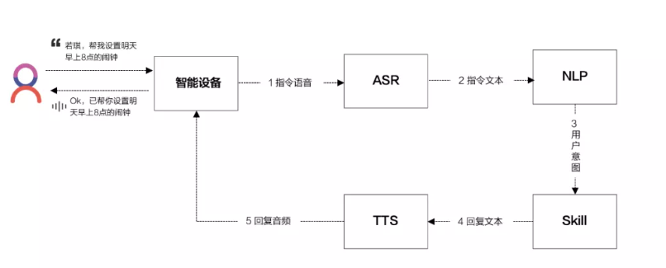

4 试验与数据分析

4.1 RTC时钟精度测试
本次设计中RTC时钟使用LSE外部低速时钟作为RTC时钟源，LSE精度较高，但是不意味着并不存在误差，其误差由众多因素取决，例如电源电压的稳定性，环境的温度以及PCB的布线设计等。测量LSE误差的方法可以使用内部定时器中断的方式进行测量。
将定时器的溢出中断频率设置为LSE的振荡频率，并将定时器配置为输入捕获模式用于捕获 LSE 的上升沿或下降沿信号。随后在中断回调函数中，捕获 LSE 信号的两个连续上升沿或下降沿的时间戳，并计算它们之间的差值，从而得到实际的LSE的周期。通过多次获取周期然后取平均值，最后与理论的LSE周期进行比较，计算实际的误差。
在本次测试中，进行10轮测试，每轮测试取50个实际的LSE周期，假定取平均后实际的LSE周期为Tm，理论的LSE周期为Tt，误差周期为Te，则有：

$$\begin{aligned}Te=\frac{\left(Tm − Tt\right)}{Tt}×{10}^{6}\#\left(式7\right)\end{aligned}$$

其中Te的单位为ppm(百万分之一)，用以表示理论频率和实际频率的差异。由此可以推出周期时间内偏差，假定时间偏差为Se，周期时间为St，则有：

$$\begin{aligned}Se=St×Te\#\left(式7\right)\end{aligned}$$

测试结果如表所示：
室温 25℃±2℃
供电电压 3.3V ±0.05V
每轮采样 50 个周期取平均
序号 | 实际平均周期Tm(μs) | 周期误差Te(ppm) | 时间偏差 Se (秒/天)
1 | 30.5192 | +23.6 | +2.04
2 | 30.5188 | +21.4 | -1.85
3 | 30.5163 | -10.9 | -0.94
4 | 30.5205 | +31.2 | +2.70
5 | 30.5159 | -14.7 | -1.27
6 | 30.5217 | +39.8 | +3.44
7 | 30.5144 | -26.3 | -2.27
8 | 30.5171 | -4.8 | -0.41
9 | 30.5199 | +28.5 | +2.46
10 | 30.5223 | +43.1 | +3.72

对于消费级的实时时钟应用，通常要求精度在 ±20 ppm 到 ±50 ppm 之间,由上表可得,该时钟系统满足要求。

4.2 系统功能测试

4.2.1 按键功能测试
按键作为与系统的重要交互方式之一，需要能够及时的响应，同时需要保证稳定性，因此测试标准为连续按动每个按键20次，进行3组。观察程序是否卡死并且是否执行相应功能，同时测试对于之间调整这类支持连按的按键是否能会导致RTC时钟堵塞。

4.2.2 电源转换测试
不同的元器件具有不同的工作电压，因此需要测试电源转换后的电压是否在其工作电压范围内，测试结点为12V转5V的输出结点以及5V转3.3V的输出结点。测试3组，每组测量5次。

4.3 电源尖峰电压测试
示波器测试如下图。其中示波器的量程为5V/格,由图可以得出当前尖峰电压在18V,该电压会直接影响到后续电路，而在本设计中，开关后首先接入的即是12V转5V电路芯片,查阅芯片手册得知LM2596S-5.0的输入电压为4.5V~40V,足以承受该尖峰电压，为了长期保障芯片的工作安全。应多次测试尖峰电压的数值。测试结果如表

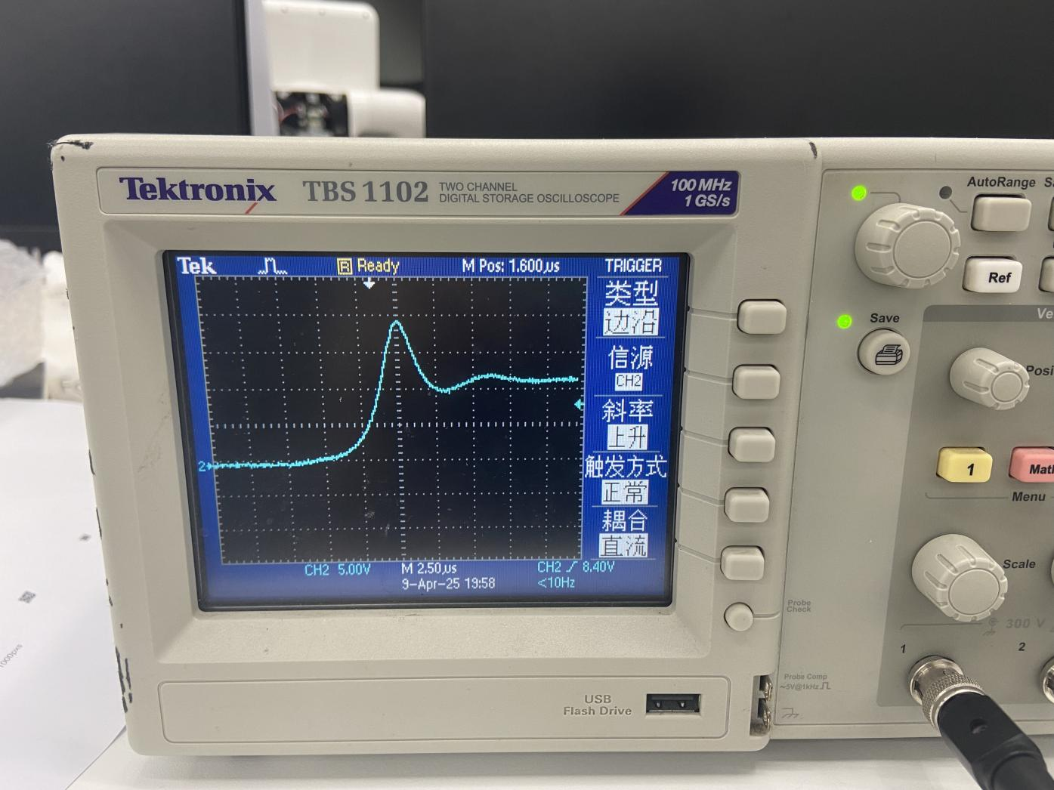

序号 | 尖峰电压值(V)
1 | 14.5
2 | 13.7
3 | 17.3
4 | 16.4
5 | 15.5
6 | 13.5
7 | 15.7
8 | 15.6
9 | 17.3
10 | 18.3

根据可以得知，尖峰电压的峰值在LM2596S-5.0承受的电压范围内，并且没有达到临界值，因此可以保障系统长期稳定的工作。

5 结论与展望

5.1 结论
本文设计并实现了一种基于单片机的智能实时时钟系统。该系统集成了多种功能，包括精确的时间显示、日期显示、闹钟设置以及通过WiFi与外部网络进行语音交互等功能。通过硬件选型、软件设计和系统测试等环节的努力，成功构建了一个稳定可靠、功能完善的智能时钟系统。实验结果表明，该系统能够准确显示时间，并播报天气预报信息，提供便捷的时间调整和闹钟设置功能，既结合了传统时钟，又融入了当下前沿科技。满足作为一个时钟的同时添加额外的互动功能。
在硬件设计方面，本系统采用了单片机作为核心控制器，结合高精度的陶瓷低功耗晶振来确保时间的准确性。并通过OLED显示屏清晰地展示时间、日期。此外，系统还集成了语音交互助手，用于获取天气状况及其他可联网搜索的信息。使用蜂鸣器作为闹钟起响铃作用。同时加入蓝牙功放功能用以播放音频，拓宽了智能时钟的使用范围。
在软件设计方面，系统采用了模块化设计方法，将时间显示、日期更新、闹钟设置、网络通信和语音交互等功能分别封装为独立的模块。通过合理的中断处理机制，确保了系统的稳定运行和高效响应。
在系统测试阶段，通过一系列严格的测试，验证了系统的各项功能和性能指标。测试结果表明，系统的时间显示精度高，误差在合理范围内；日期显示准确无误；闹钟功能可靠，能够在设定的时间准时提醒用户。语音交互功能响应迅速，用户可以通过语音指令进行闹钟设置操作。提升了实时时钟的交互功能

5.2 展望
在本文设计中，我们成功实现了一种基于单片机的智能实时时钟系统，该系统不仅具备精确的时间显示和日期显示功能，还集成了闹钟设置、语音交互以及WiFi联网等先进功能。通过硬件选型和软件设计的优化，系统展现出较高的稳定性和实用性。未来，我们可以在现有基础上进一步拓展功能，优化性能，使其更具竞争力和实用性。
在功能上仍然可以拓展。考虑集成更多的传感器来丰富系统的功能。例如，通过添加温湿度传感器和空气质量传感器，系统可以实时显示环境数据，提供更全面的健康信息。这不仅可以提升用户体验，还可以使智能时钟系统成为一个多功能的健康监测终端。
在语音交互方面可以增添更多的事件相应，提升对各类外设的交互，例如可以通过语音获取当前环境的空气质量并进行播报，亦或是使用语音对智能时钟的功能进行切换或直接实现该功能。
在硬件设计的优化，步进电机无法做到无延迟跟随系统时钟保持长久的稳定性 ，这是因为步进电机内部结构决定了不能进行高速运转导致的。可以考虑增加时间补偿机制使得时钟的显示更加精确。
在软件设计方面，我们可以采用更先进的开发工具和编程语言，提高代码的可维护性和可扩展性。使用模块化设计方法，将系统功能分解为多个独立的模块，便于后续的功能扩展和维护。
在显示效果上的优化，本文的OLED在传达信息上的作用功不可没，在未来的完善中可以考虑设计多元的模式显示功能，提升产品的观赏性。同时可以考虑加入子界面模块，使得系统的界面更加简洁。
总之，基于单片机的智能实时时钟系统在未来将不断融合最新的技术成果，展现出更高的性能、更强的功能和更广泛的应用前景。通过持续的创新和优化，我们相信该系统将为人们的生活和工作带来更多便利和创新体验。

引用

致谢
当光敏树脂在黎明前捕捉到第一缕晨昏线的震颤，当LED星图与窗外的猎户座完成最后一次无线校时，这座在PCB板上生长的电子神殿，终于迎来了它的恒星时刻。
感谢黄伟锋教授以星辰测绘师的方式重构我的认知——您说嵌入式系统应当像冬至日的阳光般精确，却在某个调试到破晓的清晨，指着电路板上跃动的光斑轻叹：“看，这些跳动的寄存器，多像候鸟迁徙时的心电图。”
致实验室的守夜人，那些用咖啡因与WiFi协议浇筑的深夜，我们共享过热风枪的温度与NTP校时的毫秒级浪漫。记得在光污染最严重的子夜，是你们教会我：真正的时钟不该追逐晶振的绝对频率，而要像露珠等待晨光那样校准时间。
最后，将这段代码里最温暖的存储扇区留给父母——你们是永不偏移的北斗，是让光敏传感器在混沌中捕捉秩序的背景噪声。母亲总嗔怪我“和电子星辰对话太久”，却不知那些焊锡丝缠绕的夜晚，我总在OLED屏的余晖里看见父亲年轻时修钟表的影子——原来时光的密码，早以I2C协议的方式刻进了血脉的EEPROM。
此刻，光耦隔离器仍在忠实地传递着晨昏的脉动。或许某天当我途经异国的午夜广场，会突然读懂这座时钟里深藏的隐喻：所有关于永恒的构想，不过是让灵魂与世界保持微妙的相位同步。

附录
程序源码：

#include "stm32f10x.h" // Device header
#include "OLED.h"
#include "Timer.h"
#include "Delay.h"
#include "Rtc_Clock.h"
#include "Key.h"
#include "TIM.h"
volatile int8_t step = 0;

int main(void)
{
OLED_Init();
OLED_ShowString(1,1,"Date:XXXX-XX-XX");
OLED_ShowString(2,1,"Time:XX:XX:XX");
OLED_ShowString(3,1,"Mode:");
OLED_ShowString(4,1,"Div :");

MyRTC_Init();
Key_Init();
Motor_Init();
MyRTC_ReadTime();
OLED_ShowNum(1,6,MyRTC_Time[0], 4);
OLED_ShowNum(1,11,MyRTC_Time[1], 2);
OLED_ShowNum(1,14,MyRTC_Time[2], 2);
OLED_ShowNum(2,6,MyRTC_Time[3], 2);
OLED_ShowNum(2,9,MyRTC_Time[4], 2);
OLED_ShowNum(2,12,MyRTC_Time[5], 2);
MOTOR_Angle_Min(MyRTC_Time[4]/60);
MOTOR_Angle_Hour(MyRTC_Time[5]/12);

TIM2_Init();

while(1)
{
MyRTC_ReadTime();
Switch_Change_Mode();
Key_GetNum();
Reduce_Num(SetMode , Reduce_Mode);
Alarm_Clock();
Alarm_Ring();

if((SetMode != ALARM_DATE) && (SetMode != ALARM_TIME))
{
OLED_ShowNum(1,6,MyRTC_Time[0], 4);
OLED_ShowNum(1,11,MyRTC_Time[1], 2);
OLED_ShowNum(1,14,MyRTC_Time[2], 2);
OLED_ShowNum(2,6,MyRTC_Time[3], 2);
OLED_ShowNum(2,9,MyRTC_Time[4], 2);
OLED_ShowNum(2,12,MyRTC_Time[5], 2);
}
//OLED_ShowNum(3,7,RTC_GetCounter(),10);

if(SetMode == 0) OLED_ShowString(3,6,"NONE ");
if(SetMode == DATE) OLED_ShowString(3,6,"DATE ");
if(SetMode == TIME) OLED_ShowString(3,6,"TIME ");

if(SetMode == MUSIC)
{
OLED_ShowString(3,6,"MUSIC ");
while(1)//To ensure the step motor 100% Take control the core
{
Switch_Change_Mode();
MyRTC_ReadTime();
Key_GetNum();//get key status to break the loop

OLED_ShowNum(1,6,MyRTC_Time[0], 4);
OLED_ShowNum(1,11,MyRTC_Time[1], 2);
OLED_ShowNum(1,14,MyRTC_Time[2], 2);
OLED_ShowNum(2,6,MyRTC_Time[3], 2);
OLED_ShowNum(2,9,MyRTC_Time[4], 2);
OLED_ShowNum(2,12,MyRTC_Time[5], 2);
OLED_ShowNum(4,6,(32767 - RTC_GetDivider()) / 32767.0 * 999,10);

StepMotor_Run_Min(step);
StepMotor_Run_Hour(step);
step = (step + 1) % 4;
//Delay_ms(50);
if(SetMode != MUSIC)
break;
}
}

if(SetMode == ALARM_DATE)
{
OLED_ShowString(3,6,"ALARM_DATE ");
OLED_ShowNum(1,6,Alarm_Time[0], 4);
OLED_ShowNum(1,11,Alarm_Time[1], 2);
OLED_ShowNum(1,14,Alarm_Time[2], 2);
OLED_ShowNum(2,6,Alarm_Time[3], 2);
OLED_ShowNum(2,9,Alarm_Time[4], 2);
OLED_ShowNum(2,12,Alarm_Time[5], 2);
}

if(SetMode == ALARM_TIME)
{
OLED_ShowString(3,6,"ALARM_TIME ");
OLED_ShowNum(1,6,Alarm_Time[0], 4);
OLED_ShowNum(1,11,Alarm_Time[1], 2);
OLED_ShowNum(1,14,Alarm_Time[2], 2);
OLED_ShowNum(2,6,Alarm_Time[3], 2);
OLED_ShowNum(2,9,Alarm_Time[4], 2);
OLED_ShowNum(2,12,Alarm_Time[5], 2);
}

OLED_ShowNum(4,6,(32767 - RTC_GetDivider()) / 32767.0 * 999,10);
}
}

void TIM2_IRQHandler(void)
{
int static Sec_count = 0;
int static Min_Move = 0;
if (TIM_GetITStatus(TIM2, TIM_IT_Update) != RESET)
{
TIM_ClearITPendingBit(TIM2, TIM_IT_Update);
Sec_count++;
if(Sec_count == 60)
{
StepMotor_Run_Min(Min_Move);
Min_Move = (Min_Move + 1)%4;
Sec_count = 0;
}
}
}

